天然气的利用 甲烷（学案）
教学目标
1．知道甲烷的结构式、甲烷的电子式和甲烷分子为正四面体结构
2．知道甲烷的化学性质稳定，了解有关实验的结论，了解取代反应和氧化反应；
3．认识到关心科学、研究科学和探索科学的精神。
重点难点
甲烷的结构和甲烷的化学性质。
知识要点
- 甲烷的物理性质：
甲烷是 、 的气体，密度0.717g/L（标准状况）， 溶于水。
甲烷的收集方法:

1、
2、 。
二、甲烷的化学性质：
- 甲烷的氧化反应：
2． 甲烷的取代反应
[实验]取一个100mL的量筒，用排饱和食盐水的方法收集20mLCH₄和Cl₂，放在光亮的地方，日光不要直射，等待片刻，观察发生的现象。
现象：量筒壁上出现油滴，量筒内的液面上升，气体颜色略微变浅。
探究1：量筒壁上出现油滴，说明了什么?
探究2：反应静置一段时间后，发现试管中液面升至到中上部，为什么？
探究3：CH4与Cl2反应后量筒内的气体是什么？
讨论
•1. CH4与Cl2反应后，产物有几种？哪些是有机物？哪种产物最多？
2. 瓶壁上油状液体是什么？油状液体是纯净物还是混合物？
已知： CH3Cl CH2Cl2 CHCl3 CCl4
沸点/0C -24 40 62 77
3． CH4与Cl2反应后量筒内溶液酸碱性如何？
4. 向CH4与Cl2反应后量筒内溶液中加入硝酸银溶液有什么现象？某同学认为可根据该现象判断该实验是否有HCl生成，你觉得合理吗？为什么？
有机物分子里的某些原子或原子团被其它原子或原子团所代替的反应叫做取代反应。
在常温下，一氯甲烷是 ，二氯甲烷、三氯甲烷和四氯甲烷是 ，其中四氯甲烷又叫 ，三氯甲烷又叫 ，三氯甲烷和四氯甲烷是工业上重要的溶剂。
甲烷的取代反应化学方程式： 、
、
3、甲烷的受热分解: 甲烷在隔绝空气并加热到1000℃的条件下分解
三，烷烃
1、定义
2、通式
写出下列烷烃的分子式：
(1) 含有18个碳原子的烷烃的分子式
(2) 含有18个氢原子的烷烃的分子式
(3）相对分子量为128的烷烃的分子式
3、同系物
定义:
当堂演练
1某气态物质由碳氢两元素组成，在标准状况下该气态物质的密度为0.717g/L，其中氢元素的质量分数为25%，求该物质的分子式
2、写出甲烷分子的电子式，说明它的分子结构特点。
3.甲烷分子是以碳原子为中心的正四面体结构，不是正方形的平面结构，理由

A. CH3Cl只存在一种结构 B. CH2Cl2只存在一种结构
C. CHCl3只存在一种结构 D. CCl4中四个键的键角和键长都相等
课堂巩固
1：已知1mol甲烷在通常状况下完全燃烧生成液态水时放出的热量为890.3KJ，写出甲烷燃烧的热化学方程式。
对比：相同条件下等体积CH4、H2、CO释放的热量大小？
CH4（g）+2O2（g） =CO2 （g） +2H2O(l) △ H= -890.3KJ.mol-1
H2 +1/2O2 （g） = H2O(l) △ H= 285.8KJ.mol-1
CO +1/ 2O2 （g） =CO2 （g） △ H= -282.6KJ.mol-1
思考：怎样鉴别CH4、H2、CO这三种气体？
2．若甲烷与氯气以物质的量之比1:3混合，在光照下得到的产物：
⑴ CH3Cl ⑵ CH2Cl2，⑶CHCl3，⑷CCl4，其中正确的是( )
A．只有⑴ B．只有⑶ C．⑴⑵⑶的混合物 D．⑴⑵⑶⑷的混合物
3. 1mol甲烷和氯气在光照条件下反应生成相同物质的量的4种取代产物,则消耗氯气的物质的量是( )
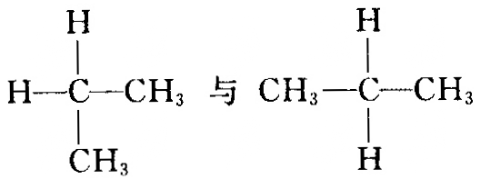
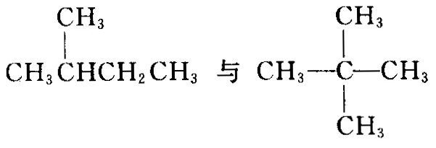
A 5mol B 2.5mol C 1mol D 2mol
4．下列各对物质中属于同分异构体的是
A． $C$ 和 $C$ B．O2和O3 C. 乙烷和已烷
D． E.

课后练习见反面

课后巩固
1．下列气体的主要成分不是甲烷的是（ ）
A．天然气 B．沼气 C．水煤气 D．坑道产生的气体
2．鉴别甲烷、一氧化碳和氢气等三种无色气体的方法是（ ）
A．通入溴水通入澄清石灰水
B．点燃罩上涂有澄清石灰水的烧杯
C．点燃罩上干冷烧杯罩上涂有澄清石灰水的烧杯
D．点燃罩上涂有澄清石灰水的烧杯通入溴水
3．在一定条件下，能与甲烷发生反应的是（ ）
A.浓硫酸 B.氢氧化钠溶液 C.溴蒸汽 D.高锰酸钾溶液
4．下列物质之间的反应，属于取代反应的是（ ）
A.甲烷和氧气 B.甲烷和氯气
C.金属钠和水 C.碘化钾和氯水
5．光照混合在试管中的甲烷和氯气的混合气体后，拔开试管塞，在实验的过程中不可能观察到的现象是（ ）
A.试管中气体的黄绿色变浅
B.试管中有火星出现
C.试管壁上有油状液滴出现
D.试管口有白雾
6．1mol甲烷和1mol氯气在光照条件下发生反应，产物中物质的量最多的是（ ）
A．CH₃Cl B．HCl C．CH₂Cl₂ D．CHCl₃
7．将1molCH₄与Cl₂完全发生反应后测得四种取代物的物质的量相等，则消耗的Cl₂物质的量为 ( )
A．0.5 mol B．2 mol C．2.5 mol D．4 mol
8．下列物质：①金刚石②白磷③甲烷④四氯化碳，其中分子具有正四面体型的是（ ）
A. ①②③ B. ①③④ C .②③④ D. ①②③④
9．“可燃冰”是天然气与水相互作用形成的晶体物质，主要存在于冻土层和海底大陆架中。据测定每0.1mL固体“可燃冰”能释放出20mL甲烷气体，则下列说法中不正确的是（ ）
A．“可燃冰”释放的甲烷属于烃
B. “可燃冰”的分解与释放，可能会诱发海底地质灾害，加重温室效应
C．“可燃冰”将成为人类的后续能源
D．“可燃冰”是水变的油
10. 二氟甲烷是性能优异的环保产品，它可替代某些会破坏臭氧层的“氟里昂”产品，用作空调、冰箱和冷冻库的制冷剂。试判断二氟甲烷的结构简式有 （ ）
A． 4种 B. 3种 C. 2种 D. 1种
题号 | 1 | 2 | 3 | 4 | 5 | 6 | 7 | 8 | 9 | 10
答案

11．甲烷分子式是_________，电子式是___________，结构式 。烷烃的通式 。
12．有机物分子里的某些原子或原子团_______________的反应叫作取代反应，用量筒收集CH₄和Cl₂的混合气倒扣在盛水的水槽中，使CH₄和Cl₂发生取代反应，甲烷与氯气应该放在____________的地方，而不应放在____________地方，以免引起爆炸，反应约3分钟之后，可以观察到量筒壁上出现____________，量筒内水面____________。
13．如下图，某气体X可能由H₂、CO、CH₄中的一种或几种组成。将X气体燃烧，把燃烧后生成的气体通过A、B两个洗气瓶。试回答下列问题：
（1）若A洗气瓶的质量增加，B洗气瓶的质量不变，则气体X是____________。
（2）若A洗气瓶的质量不变，B洗气瓶的质量增加,则气体X是____________。
（3）若A、B两个洗气瓶的质量都增加，则气体X可能是____________。
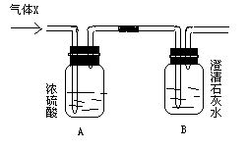
X燃烧后气体

